ДОКЛАД
за резултатите от
Междинната оценка за изпълнението на Регионалния план за развитие 2014-2020 г. на Северен централен район от ниво 2
2017

Съдържание
Списък на графиките и таблиците iv
Списък на използваните съкращения v
I. ВЪВЕДЕНИЕ 6
1. Общи положения 6
2. Методика за оценка напредъка на изпълнението на РПР на СЦР 7
II. ПЪРВОНАЧАЛНИ РЕЗУЛТАТИ ОТ ИЗПЪЛНЕНИЕТО НА РПР НА СЦР 9
1. Рамка за изпълнение на целите и приоритетите за регионално развитие в СЦР 9
2. Промени в социалното и икономическото развитие на СЦР и съответствие на РПР с тях 12
3. Степен на постигане на целите на РПР на СЦР 14
4. Принос към постигане целите на Стратегия "Европа 2020" 15
5. Ефективност и ефикасност на финансовите инструменти и използваните ресурси за изпълнение на РПР 18
III. ИЗВОДИ И ПРЕПОРЪКИ 21
1. Обобщена оценка за изпълнението на РПР на СЦР 21
2. Актуализация на РПР на СЦР 24
3. Препоръки за подготовка за следващия програмен период след 2020 г. 25
Източници и референтни документи 27

Списък на графиките и таблиците
графика 1. Взаимовръзки между целите и приоритетите на РПР на СЦР 9
графика 3. Динамика на растежа на БВП за периода 2005-2016 г. и прогнозни данни за 2017-2020 г. 12
графика 3. Ръст на БВП за периода 2000-2015 г. на национално ниво, (млн. лв.) и принос на районите от ниво 2, % 12
графика 4. Коефициент на заетост на населението на възраст 20-64 г., % 15
графика 5. Коефициент на заетост на населението на възраст 55-64 г., % 15
графика 6. Инвестиции в научноизследователска и развойна дейност, % от БВП 15
графика 7. Дял на преждевременно напусналите образователната система (на възраст 18-24 г.), % 15
графика 8. Дял на 30-34 годишните със завършено висше образование, % 16
графика 9. Население в риск от бедност или социално изключване, хил. души 16
графика 10. Договорени и изплатените средства (ОП и ПРСР) общо и по области и сравнение с предвижданията на РПР на СЦР, млн. лв., октомври 2017 г. 18
графика 11. Концентрация на ресурси в СЦР – по програми, млн. лв., октомври 2017 г. 18

таблица 1. Степен на постигане на заложеното изменение на специфичните индикатори и степен на изпълнение на приоритети (СИП), въз основа на постигнатото изменение на специфичните индикатори 8
таблица 2. Степен на постигане на целите (СПЦ), въз основа на степента на изпълнение на приоритетите 8
таблица 3. Степен на постигане на целите на ключовите индикатори, съответно принос към националните цели на Стратегията на ЕС "ЕВРОПА 2020" 8
таблица 4. Степен на постигане на целите на ключовите индикатори 13
таблица 5. Степен на изпълнение на Стратегическите цели и техните приоритети, въз основа на постигнатото изменение на специфичните индикатори 14
таблица 6. Принос на РПР към постигането на националните цели на Стратегията на ЕС "ЕВРОПА 2020" 16
таблица 7. Степен на постигане на целите на РПР на СЦР към 2015 г. 22

Списък на използваните съкращения
БВП | Брутен вътрешен продукт
БДС | Брутна добавена стойност
ЕК | Европейска комисия
ЕЗФРСР | Европейски земеделски фонд за развитие на селските райони
ЕСФ | Европейски социален фонд
ЕС | Европейски съюз
ИСУН 2020 | Информационна система за управление и наблюдение на средствата от ЕС в България 2020
ЕФР | Европейски фонд за рибарство
ЕФРР | Европейския фонд за регионално развитие
ЗРР | Закон за регионалното развитие, приет 2008 г., последни изменения и допълнения, ДВ. бр.13 от 2017 г.
КФ | Кохезионен фонд
НСРР | Национална стратегия за регионално развитие 2012-2022 г.
ОСР | Областна стратегия за развитие
ОПР | Общински план за развитие
ОПДУ | ОП "Добро управление" 2014-2020 г.
ОПИК | ОП "Иновации и конкурентоспособност" 2014-2020 г.
ОПОС | ОП "Околна среда" 2014-2020 г.
ОПРЧР | ОП "Развитие на човешките ресурси" 2014-2020 г.
ОПРР | ОП "Региони в растеж" 2014-2020 г.
ОПТТИ | ОП "Транспорт и транспортна инфраструктура" 2014-2020 г.
ПРСР | Програма за развитие на селските райони 2014-2020 г.
ПМДР | Програма за морско дело и рибарство 2014-2020 г.
РПР | Регионален план за развитие
РСР | Регионален съвет за развитие
СЦР | Северен централен район от ниво 2
СЗР | Северозападен район от ниво 2
СИР | Североизточен район от ниво 2
СР | Съвет за развитие при Министерския съвет
ЮЗР | Югозападен район от ниво 2
ЮИР | Югоизточен район от ниво 2
ЮЦР | Южен централен район от ниво 2

ВЪВЕДЕНИЕ

Общи положения
Регионалният план за развитие на Северен централен район от ниво 2 за периода 2014-2020 г. [РПР на СЦР] е приет с Решение № 461 на Министерския съвет от 01.08.2013 г. Териториалният обхват на Североизточния район от ниво 2 [СЦР] включва областите Велико Търново, Габрово, Разград, Русе и Силистра.
Междинната оценка за изпълнението на РПР на СЦР е изготвена във връзка с разпоредбата на чл. 33, ал. 1 от Закона за регионалното развитие [ЗРР]. Съгласно ал. 2 на чл. 33 от ЗРР междинната оценка на РПР на районите от ниво 2 включва:
- оценка на първоначалните резултати от изпълнението;
- оценка на степента на постигане на съответните цели;
- оценка на ефективността и ефикасността на използваните ресурси;
- изводи и препоръки за изпълнението на РПР за периода до 2020 г.
Законът дефинира държавната политика за регионално развитие, като създаваща условия за балансирано и устойчиво интегрирано развитие на районите и общините и обхващаща система от нормативно регламентирани документи, ресурси и действия на компетентните органи, насочени към:
- намаляване на междурегионалните и вътрешнорегионалните различия в степента на икономическото, социалното и териториалното развитие;
- осигуряване на условия за ускорен икономически растеж и високо ниво на заетост;
- развитие на териториалното сътрудничество.
Изпълнението на РПР се отчита чрез годишните доклади за наблюдението на изпълнението на РПР. Наблюдението на изпълнението на РПР се осъществява от съответните Регионални съвети за развитие [РСР].
В периода на изпълнение на РПР на СЦР 2014-2020 г. са изготвени три годишни доклада за наблюдението на изпълнението на РПР, съответно за 2014, 2015 и 2016 г.

Методика за оценка напредъка на изпълнението на РПР на СЦР
За целите на оценката е разработена методика, която определя методите и съответните източници на информация, както и критериите за оценка на изпълнението на РПР.
Разработена е петстепенна оценъчна скала за оценка на степента на:
- постигане на ключовите показатели на макро ниво и на степента на постигане на показателите по цели на Стратегията Европа 2020 на регионално ниво и приноса на СЦР за постигане на националните цели;
- постигане на заложените междинни стойности на индикаторите за изпълнение (специфични индикатори);
- постигане на глобалните екологични цели и на възможността за постигане на целевите стойности в края на периода – оценка на реалистичността на заложените целеви стойности.
Оценени са причините за надхвърляне/непостигане на заложените междинни стойности на индикаторите за изпълнение, както и възможността за постигане на целевите стойности в края на периода – оценка на реалистичността на заложените целеви стойности.
Конструирани са индекси на постигане на приоритетите и целите на РПР:
- Индекс на постигане по приоритети – отразява степента на постигане на заложеното изменение на специфичните индикатори за изминалото време;
- Индекс на постигане на целите – отразява степента на постигане на заложеното изменение на стойностите на ключови индикатори и цели на регионално ниво по Стратегията Европа 2020 за оценявания период.
За целите на оценката на ефикасността е използван конструирания индекс на ефикасност – използван финансов ресурс към степен на постигане на целевите стойности (процент на постигане на заложеното изменение) по приоритети и на общо ниво на ключови индикатори и цели по Стратегията Европа 2020.
Индексите също се групират в петстепенни оценъчни скали. За целите на оценката са използвани следните оценъчни скали и категории:
таблица 1. Степен на постигане на заложеното изменение на специфичните индикатори и степен на изпълнение на приоритети (СИП), въз основа на постигнатото изменение на специфичните индикатори
Скала | Дефиниция | Степен на изпълнение на приоритети
5 ⬆ | Постигната междинна цел на индикатор над 125% | Напредък, значително над планирания по изпълнение на приоритета/целта
4  | Постигната междинна цел на индикатор между 110 и 125% | Напредък над планирания по изпълнение на приоритета/целта
3 ➔ | 100% (между 90 и 110%) постигната междинна цел на индикатор | Постигнат планиран напредък по изпълнение на приоритета/целта
2 ⬆ | Постигната междинна цел на индикатор между 50 и 90% | Задоволителен напредък по изпълнение на приоритета/целта
1  | Постигната междинна цел на индикатор между 10 и 50% | Ограничен напредък по изпълнение на приоритета/целта
0 ➔ | Постигната междинна цел на индикатор между 0 и 10% | Без напредък по изпълнение на приоритета/целта
таблица 2. Степен на постигане на целите (СПЦ), въз основа на степента на изпълнение на приоритетите
5 ⬆ | Напредък, значително над планираното по целта
4  | Напредък над планираното по целта
3 ➔ | Постигнат планиран напредък по целта
2 ⬆ | Задоволителен напредък по постигането на целта
1  | Ограничен напредък по постигането на целта
0 ➔ | Без напредък по постигането на целта
таблица 3. Степен на постигане на целите на ключовите индикатори, съответно принос към националните цели на Стратегията на ЕС "ЕВРОПА 2020"
5 ⬆ | Постигнат планиран принос, значително над планирания
4  | Постигнат планиран принос над планирания
3 ➔ | Постигнат планиран принос
2 ⬆ | Задоволителен принос
1  | Ограничен принос
0 ➔ | Без принос
При изготвянето на междинната оценка са използвани последните актуални данни за основните индикатори на национално и регионално ниво към края на 2016 г. Последните налични данни за разгледаните индикатори на областно ниво са за 2015 и 2016 г.

ПЪРВОНАЧАЛНИ РЕЗУЛТАТИ ОТ ИЗПЪЛНЕНИЕТО
НА РПР НА СЦР

Рамка за изпълнение на целите и приоритетите за регионално развитие в СЦР

Цели и приоритети за регионално развитие на СЦР
Визията, определена в РПР на СЦР е "Бързо и устойчиво развиващ се европейски район, интегрална част от Дунавското пространство, където младите хора виждат своето бъдеще и личностна реализация".
РПР на СЦР определя четири стратегически цели за развитието на района, конкретизирани чрез осем приоритета.
графика 1. Взаимовръзки между целите и приоритетите на РПР на СЦР
Оценката на първоначалните резултати от изпълнението на РПР на СЦР, степента на постигане на целите, както и ефективността на използваните ресурси е изготвена въз основа на анализ на информация от официални статистически източници (НСИ, ЕВРОСТАТ), Годишните доклади за изпълнение на наблюдение на изпълнението на РПР на СЦР (2014-2020) за 2014, 2015 и 2016 г., данни от Информационната система за управление и наблюдение на средствата от ЕС н България 2020 (ИСУН 2020) и Интегрираната система за администриране и контрол (ИСАК), както и данни, публикувани на интернет страниците на Програмите за териториално сътрудничество 2014-2020.
В РПР на СЦР са определени индикативните финансови ресурси за изпълнение на плана за периода 2014-2020 г. в размер на 3 726 млн. лв., като от структурните инструменти на ЕС, е предвиден принос от ЕФРР в размер на 1 081 млн. лв., от други фондове на ЕС – 1 062 млн. лв., от национално публично финансиране – 697 млн. лв., от които 50 млн. лв. от местни бюджети, частно финансиране – 606 млн. лв. и от други финансови инструменти – 280 млн. лв.
За мерките, реализирани със средства от държавния бюджет и бюджетите на общините, свързани с политиката за регионално развитие, в периода 2014-2016 г. липсва систематизирана информация, която да позволява тяхното обвързване с целите и приоритетите на РПР на СЦР. Частично, такава информация е събрана чрез Годишните доклади за наблюдение на изпълнението на РПР на СЦР, като тя е отразена при оценката на напредъка по изпълнение на отделните приоритети чрез съответните специфични индикатори.
При оценка на степента, в която са постигнати междинните цели (2015 г.) на специфичните индикатори на РПР на СЦР е използвана информация от Годишните доклади за наблюдение на изпълнението за 2014, 2015 и 2016 г. Предвид това, че за множество от специфичните индикатори, Годишните доклади представят информация за проекти и мерки, осъществявани през периода до 2016 г. с финансов ресурс на програмите 2007-2013 г., за целите на оценката е извършвана верификация на данните за индикаторите по приоритети с цел отразяване на проектите, финансирани в рамките на оценявания период, т.е. от 2014 г. – както от ЕС фондове, така и от национален и местни бюджети (при налични данни в годишните доклади за изпълнение).
Орган за провеждане на държавната политика за регионално развитие в СЦР е РСР на СЦР.

Прилагане принципа на партньорство
Осъществява се координация и взаимодействие между членовете на РСР, членовете на РКК и Секретариата на РСР. Подобрено е взаимодействието с централните и териториалните структури на изпълнителната власт при изпълнението на решенията на РСР.
С проведените съвместни заседания на РСР и РКК е подобрена координацията между областите, общините, министерствата и социално-икономическите партньори за ефективно и ефикасно провеждане на държавната политика на територията на района, посредством адекватно планиране, изпълнение, наблюдение и оценка на стратегическите и планови документи на национално, регионално и местно нива, касаещи регионалното развитие и опазването на околната среда в СЦР.

Наблюдение и оценка на изпълнението на РПР на СЦР
В съответствие с предвижданията на НСРР системата от индикатори за наблюдение и оценка на РПР на СЦР се състои от две основни групи индикатори – предварително установени в национални и европейски стратегически документи (Стратегия "Европа 2020", макроикономическите критерии към НСРР, глобалните цели за опазване и възстановяване на околната среда) и специфични индикатори за наблюдение на отделните приоритети на плана. Част от специфичните индикатори са дефинирани нееднозначно и/или за тяхното изпълнение е трудно да бъде събрана достоверна информация без да бъдат извършвани прекомерни разходи. Необходимо е прецизиране на конкретни индикатори, както и на подхода за определяне на базова и целеви стойности за някои от тях.
Анализът на определените междинни и крайни цели на ключовите индикатори за изпълнение на РПР на СЦР показва, че е прилаган консервативен подход при определяне на целевите стойности на ключовите индикатори, което се отразява и на степента на изпълнение на заложените цели.

Промени в социалното и икономическото развитие на СЦР и съответствие на РПР с тях
Социалното и икономическото развитие на СЦР през периода 2014-2017 г. се характеризира с положителна промяна на ключовите макроикономически индикатори. Това се дължи основно на общата динамика на развитието на страната след 2012 г., изразяваща се в нарастване на БВП с темпове по-бързи от средните за ЕС, които, макар и частично, възстановяват в известна степен растежа от преди 2009 г. Прогнозните данни потвърждават, че до 2020 г. темпът на растеж на БВП на страната се очаква да бъде по-бърз от средния за ЕС 28.
графика 2. Динамика на растежа на БВП за периода 2005-2016 г. и прогнозни данни за 2017-2020 г.
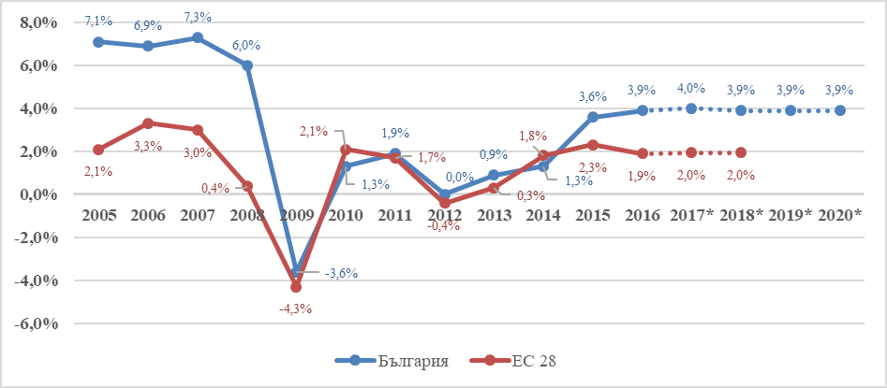
Източници: НСИ, ЕВРОСТАТ, ЕК Генерална дирекция "Икономически и финансови въпроси"
графика 3. Ръст на БВП за периода 2000-2015 г. на национално ниво, (млн. лв.) и принос на районите от ниво 2, %
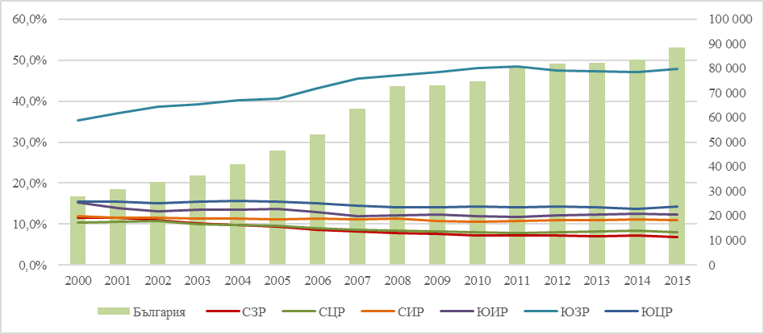
Източник: НСИ, ЕВРОСТАТ
В периода 2009-2015 г. продължава да е валидна регистрираната за периода 2004-2008 г. устойчива тенденция за намаляване на приноса на СЦР в общия БВП. Въпреки това намалението се забавя, като в периода 2009-2015 г. е 0,2% (при 1,3% за 2004-2008 г.). В периода 2011-2015 г. БВП на човек на населението в района нараства с 2,7% спрямо средното за страната, с което е преодоляна тенденцията от периода 2004-2008 г., в който БВП на човек на населението в района намалява с 9,5% спрямо средното за страната.
Коефициентът на икономическа активност нараства слабо след 2010 г., като през 2015 г. достига 51,2% или по ниско от междинната целева стойност на индикатора (52). Активността остава по-ниска с 2 процентни пункта и от средното за страната, като тенденцията определя поставената цел 2020 като амбициозна.
Коефициентът на безработица намалява съществено след 2013 г. и през 2015 г. достига 10,6% при 9,1% средно за страната. Стойността остава по-висока от междинната целева стойност за 2015 г. от 9,4%.
Общият доход на лице от домакинство нараства съществено в периода 2012-2016 г., като стойността за 2015 г. от 4 520 лв. надхвърля междинната целева стойност (3 900 лв.) и значително се доближава и до цел 2020 (4 800 лв.).
Потвърждават се предвижданията на междинната оценка на РПР за периода 2007-2013 г. за възстановяване на относително ниските нива на растеж след средата на 2011 г. Общата перспектива за развитието на СЦР след 2014 г. разкрива умерен потенциал за постигане на целта от 38% дял на БВП на човек от населението от средната стойност за ЕС 28 през 2020 г.
таблица 4. Степен на постигане на целите на ключовите индикатори
Ключови индикатори | Степен на постигане на заложеното изменение – цел 2015 г. | Принос към постигане на целите на ключовите индикатори
БВП на човек от населението, лв. | 5 ⬆ | Постигнат планиран принос, значително над планирания
Дял на БВП на човек от населението от средната стойност на ЕС 28, % | 2 ⬆ | Задоволителен принос
Коефициент на безработица на населението на 15 и повече навършени години, % | 2 ⬆ | Задоволителен принос
Коефициент на икономическа активност на населението на 15 и повече навършени години, % | 2 ⬆ | Задоволителен принос
Общ доход на лице от домакинство, лв. | 5 ⬆ | Постигнат планиран принос, значително над планирания

Степен на постигане на целите на РПР на СЦР
Напредъкът по изпълнение на отделните приоритети на РПР на СЦР е оценен въз основа на постигане целите на съответните специфични индикатори. Степента на постигане на стратегическите цели е оценена въз основа на напредъка по техните приоритети. В допълнение е оценен и приноса на изпълнението на плана към постигане на показателите по Европа 2020.
таблица 5. Степен на изпълнение на Стратегическите цели и техните приоритети, въз основа на постигнатото изменение на специфичните индикатори
Цели и приоритети | Средно за приоритет – скала | Средно за цел
Стратегическа цел 1: Икономическо сближаване – достигане на средните нива на заетост, производителност на труда и приложение на иновации в икономиката, характерни за районите от Дунавското пространство |  | 3 ➔
Приоритет 1.1. Развитие на устойчива конкурентоспособна икономика основана на знанието, иновациите и новите технологии | 3 ➔
Стратегическа цел 2: Социално сближаване – преодоляване на междурегионалните и вътрешнорегионални различия в социалната сфера и ограничаване на риска от социална изолация и бедност |  | 3 ➔
Приоритет 2.1. Социално сближаване – преодоляване на междурегионалните и вътрешнорегионални различия в социалната сфера и ограничаване на риска от социална изолация и бедност | 2 ⬆
Приоритет 2.2. Подобряване на човешкия капитал | 3 ➔
Стратегическа цел 3: Териториално сближаване – свързаност и балансирано, интегрирано и устойчиво развитие на територията и населените места |  | 5 ⬆
Приоритет 3.1. Изграждане на приоритетни инфраструктурни коридори и прилежащите им съоръжения | 5 ⬆
Приоритет 3.2. Интегрирано и устойчиво развитие и укрепване на полицентричната мрежа от селища | 3 ➔
Приоритет 3.3. Подобряване на трансграничното сътрудничество | 5 ⬆
Стратегическа цел 4: Опазване на околната среда, съобразно предизвикателствата на климатичните промени и прилагане на европейските и национални стандарти за ограничаване на замърсяването и енергоемкостта и стимулиране на използването на енергия от ВИ |  | 3 ➔
Приоритет 4.1. Околна среда и ресурси – опазване и ефективност | 3 ➔
Приоритет 4.2. Развитие на нисковъглеродна икономика, смекчаване на последствията и адаптиране към климатичните промени | -

Принос към постигане целите на Стратегия "Европа 2020"
Изпълнението на РПР допринася изпълнението на поетите от България национални ангажименти по отношение постигане целите на Стратегията "Европа 2020”. Дефинираните индикатори обективно измерват напредъка при реализацията на най-важния стратегически документ на ниво ЕС и до голяма степен отразяват и постигането на стратегическите цели на РПР. За тяхното проследяване НСРР определя техните целеви стойности на регионално ниво.
графика 4. Коефициент на заетост на населението на възраст 20-64 г., % | графика 5. Коефициент на заетост на населението на възраст 55-64 г., %
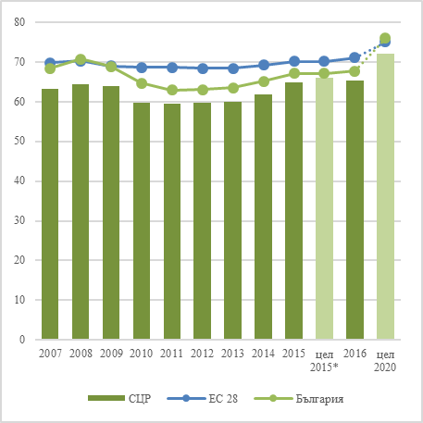 | 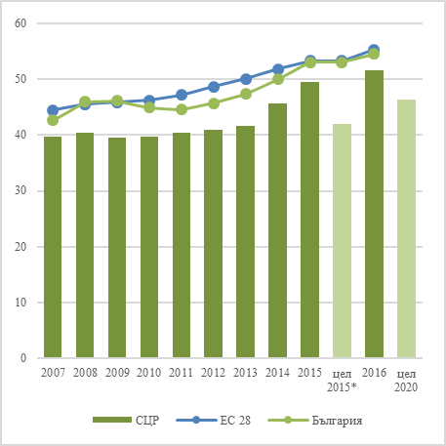
графика 6. Инвестиции в научноизследователска и развойна дейност, % от БВП | графика 7. Дял на преждевременно напусналите образователната система (на възраст 18-24 г.), %
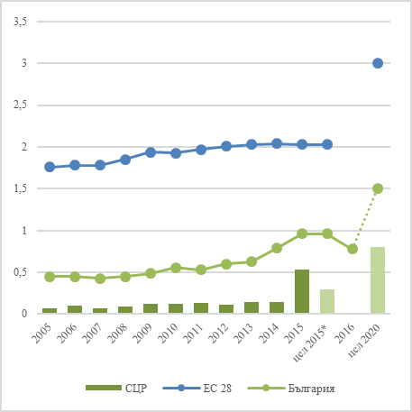 | 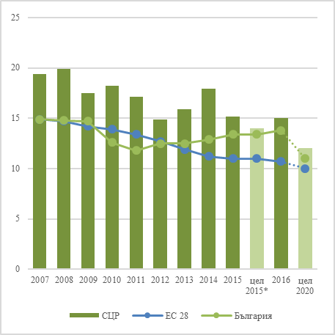
графика 8. Дял на 30-34 годишните със завършено висше образование, % | графика 9. Население в риск от бедност или социално изключване, хил. души
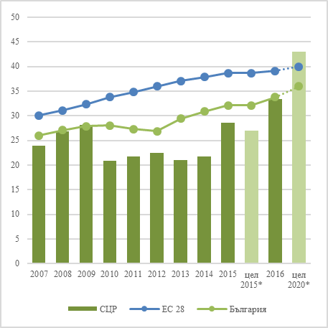 | 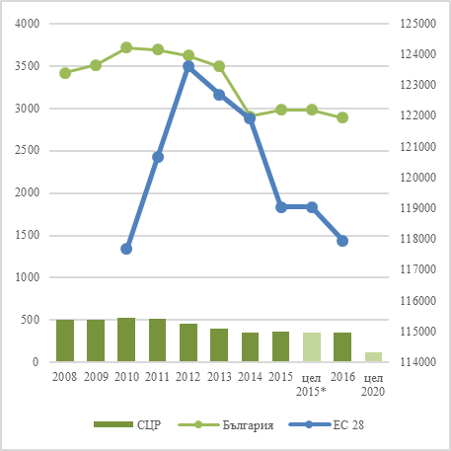
Източник: НСИ, ЕВРОСТАТ
таблица 6. Принос на РПР към постигането на националните цели на Стратегията на ЕС "ЕВРОПА 2020"
Индикатори "Европа 2020" | Степен на постигане на заложеното изменение – цел 2015 г. | Принос на РПР към постигането на националните цели
Коефициент на заетост на населението на възраст 20-64 навършени години (%) | 2 ⬆ | Задоволителен принос
Коефициент на заетост на населението на възраст 55-64 г. | 5 ⬆ | Постигнат планиран принос, значително над планирания
Инвестиции в научноизследователска и развойна дейност (% от БВП) | 5 ⬆ | Постигнат планиран принос, значително над планирания
Дял на преждевременно напусналите образователната система (на възраст 18-24 г.) (%) | 5 ⬆ | Постигнат планиран принос, значително над планирания
Дял на 30-34 годишните със завършено висше образование (%) | 5 ⬆ | Постигнат планиран принос, значително над планирания
Население в риск от бедност или социално изключване (хил. души) | 4  | Постигнат планиран принос над планирания
Инвестициите в научноизследователска и развойна дейност, като процент от БВП, се увеличават в периода от 2011 г., като по-значителен е техния ръст през 2014 и 2015 г. Междинната цел за 2015 г. на регионално ниво е надхвърлена с 2/3. Този ръст допринася за изпълнението на Стратегическа цел 1 на РПР на СЦР. Следва да се отчете, че част от тази положителна тенденция се дължи и приоритизирането на финансирането на иновативни проекти като част от мерките, подкрепяни от ОПИК. При запазването й, потенциалът за постигане на целевата стойност на индикатора за 2020 г. е значителен.
Коефициентът на заетост на населението на възраст 20-64 навършени години нараства след 2012 г., но не успява да достигне заложената междинна цел за 2015 г. Доколкото ръстът в заетостта през 2016 г. не показва значимо развитие в положителна посока, потенциалът за постигане на целевата стойност на индикатора за 2020 г. е сравнително ограничен.
Коефициентът на заетост на населението на възраст 55-64 г. нараства след 2011 г., като ръстът е по-значителен през 2014 и 2015 г. и се запазва и през 2016 г. Целевата стойност на индикатора за 2015 г. е надхвърлена значително, както и тази за 2020 г.
Промените в дела на преждевременно напусналите образователната система (на възраст 18-24 г.) са разнопосочни на годишна база с нарастване до 2014 и слабо понижение през 2015 и 2016 г. Междинната целева стойност на индикатора за 2015 г. не е постигната, а предвид тенденцията на национално ниво за слабо повишаване на дела, потенциалът за постигане на целевата стойност за 2020 г. е ограничен.
Нарастването на дела на 30-34 годишните със завършено висше образование също е неустойчиво като тенденция. Едва през 2015 г. са достигнати стойностите (28,6%) от преди икономическата криза, като междинната цел на индикатора за 2015 г. (27%) е надхвърлена. Предвид нарастването на стойността и през 2016 г. (33,6%), потенциалът за постигане на целевата стойност за 2020 г. е значителен.
Делът на населението в риск от бедност или социално изключване намалява след 2010 г., като междинната цел за 2015 г. на практика е постигната. Предвид наличните тенденции, заложената регионална цел за 2020 г. може да се определи като твърде амбициозна, а потенциалът за нейното постигане като силно ограничен.
Постигнатите стойностите за 2015 г. на последните пет индикатора потвърждават изпълнението на планирания напредък по Стратегическа цел 2 на РПР на СЦР.
За да бъде постигнат планирания принос в изпълнението на национални ангажименти по отношение постигане целите на Стратегията Европа 2020 е необходимо планираните мерки и финансови ресурси да бъдат осъществени в значителна степен в обхвата на плановия период.
Към момента, НСИ не проследява на ниво NUTS2 промените на индикаторите по целите 20/20/20 по отношение на климата и енергийното потребление, както и дела на застрашените от бедност. В тази връзка не могат да бъдат посочени източници на достоверна информация за проследяването им и съответно не са включени в междинната оценка на РПР на СЦР.

Ефективност и ефикасност на финансовите инструменти и използваните ресурси за изпълнение на РПР
Оценено е съответствието на договорените средства по програмите, финансирани от фондовете на ЕС с планираните необходими финансови ресурси за изпълнението на РПР на СЦР.
графика 10. Договорени и изплатените средства (ОП и ПРСР) общо и по области и сравнение с предвижданията на РПР на СЦР, млн. лв., октомври 2017 г.
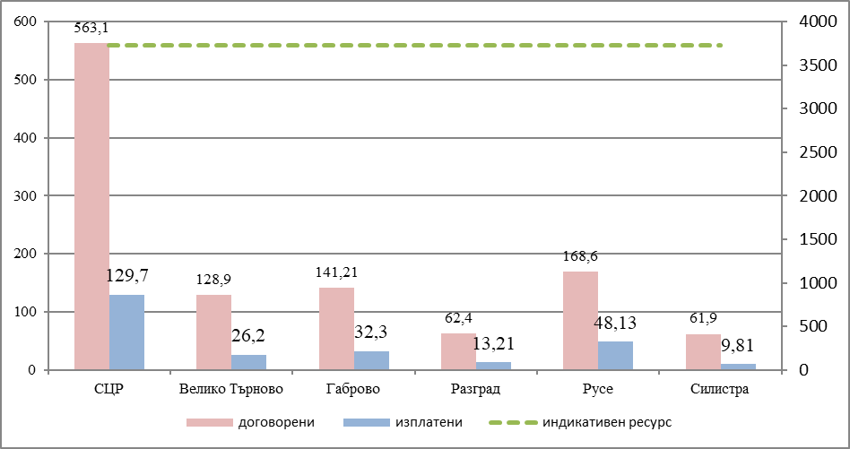
Източник: ИСУН2020, ИСАК
графика 11. Концентрация на ресурси в СЦР – по програми, млн. лв., октомври 2017 г.
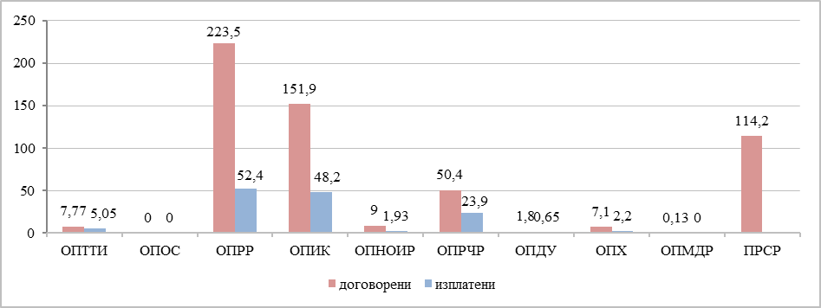
Източник: ИСУН2020, ИСАК
Към м. октомври 2017 г. договорените средства по програми, финансирани от фондовете на ЕС представляват малко над 15% от планираните индикативни финансови ресурси за осъществяване на целите на РПР на СЦР за периода 2014-2020 г. Частните средства в това договорено финансиране са близо 66,5 млн. лв. (57 млн. лв. – ОПИК и ОПРЧР и 9,5 млн. лв. по ПРСР), което представлява 11% от планираните частни ресурси в размер на 606 млн. лв. Това предпоставя необходимостта от значителни усилия за осигуряване на необходимите средства за постигане на поставените цели. Прогнозата за постигане на планираните нива на финансов ресурс е "умерено положителна", предвид предстоящото стартиране на значителна част от мерките по оперативните програми и ПРСР, както и приносът на националното публично участие – национален и местни бюджети.
Делът на договорените в СЦР средства по области е разпределен по следния начин: Русе – 30%, Габрово – 25%, Велико Търново – 22,9%, Разград – 11,1%, Силистра – 11%. Разпределението на дела на средствата, които са изплатени (от общата сума на договорените в СЦР) е съответно: Русе – 37,1%, Габрово – 25%, Велико Търново – 20,2%, Разград – 10,2%, Силистра – 7,6%.
Основен дял във финансирането на мерките за изпълнение на РПР на СЦР към момента на междинната оценка имат ОПРР (39,5%), ОПИК (26,8%) и ПРСР (20,2%). Значим е делът на договореното финансиране и по ОПРЧР (8,9%). По ОПОС няма договорени средства.
Приносът на оперативните програми, финансирани от ЕФРР, ЕСФ, КФ и ЕЗФРСР за изпълнението на приоритетите на РПР на СЦР е оценен въз основа на информацията за на договорените и изплатените финансови ресурси по източници спрямо целите на плана. За мерките, свързани с изпълнението на РПР на СЦР в периода 2014-2017 г., реализирани със средства от държавния бюджет, от бюджетите на общините, от международни финансови институции, както и за частните инвестиции (извън съфинансирането по ОП), липсва систематизирана информация, която да позволява тяхното обвързване с целите и приоритетите на плана.
От обемът на договорените средства по оперативните програми и ПРСР (ЕС и национално съфинансиране) – 563,1 млн. лв., може да бъде направен извод, че за постигане на общия размер на средствата за реализация на РПР на СЦР за периода до 2020 г., са необходими целенасочени усилия.
Към началото на октомври 2017 г. в СЦР са договорени 6,7% от договорените средства по Оперативни програми. 29,1% от договорените средства са сертифицирани и изплатени.
Относително началния етап в реализацията на мерките по оперативните програми, съфинансирани от ЕС и представените данни, показват, че основните финансови ресурси в периода от началото на 2014 г. до м. октомври 2017 г. са договорени след края на 2015 г. В този смисъл, степента на изпълнение на междинните целеви стойности към 2015 г. на всички типове индикатори за наблюдение на РПР следва да се разглежда като ефект от провежданата в предходния период политика за регионално развитие и съответно от мерките, осъществявани след края на периода 2007-2013 г.
Към октомври 2017 г. налице е тенденция за концентрация на финансовите ресурси за изпълнение на мерки и дейности, свързани със Стратегически цели 1 и 3 на РПР на СЦР, в чийто обхват попадат основните инфраструктурни проекти, градското развитие, като и тези свързани с развитието на насърчаване на икономика на иновациите.

ИЗВОДИ И ПРЕПОРЪКИ

Обобщена оценка за изпълнението на РПР на СЦР
Визията и главната цел, определени в РПР на СЦР остават актуални. Рамката на стратегическите цели и определените приоритети, като цяло съответстват на проблемите и нуждите на СЦР. Същевременно е необходимо да бъде установено съответствието на стратегическата рамка за развитие на СЦР с тематичните области на интервенции по ОП за 2014-2020 г., както и определяне на механизъм за обвързване с целите и приоритетите на плана на мерките, реализирани със средства от държавния бюджет и от бюджетите на общините.
Обобщението на анализа на показателите за изпълнението на стратегическите цели на РПР на СЦР показва, че:
- Анализът на измененията в демографския профил на района показва наличие на устойчива тенденция на намаляване на населението. Прогнозите на НСИ потвърждават устойчивостта на тенденцията – към 2020 г. СЦР няма да отговаря на изискванията на Регламент (ЕО) № 1059/2003 г., а през 2030 г. се очаква населението на СЦР да намалее до 691 705 души.
- Три от областите в СЦР – Габрово, Разград и Силистра, не отговарят на изискванията на Регламент (ЕО) № 1059/2003 г., според който населението в административните единици от ниво 3, следва да бъде най-малко 150 000 души.
- Социалното и икономическото развитие на СЦР през периода 2014-2017 г. се характеризира с положителна промяна на ключовите макроикономически индикатори.
- Общата перспектива за развитието на СЦР за периода до 2013 г. е за възстановяване на относително ниските нива на растеж след средата на 2011 г. Въпреки забавянето, в периода 2009-2015 г. продължава да е валидна регистрираната за периода 2004-2008 г. устойчива тенденция за намаляване на приноса на СЦР в общия БВП.
- За периода 2010-2015 г. се наблюдава силно ограничен напредък в преодоляването на вътрешнорегионалните различия в СЦР. Ограничена положителна тенденция се наблюдава само по отношение на безработицата. Различията по отношение на заетостта спрямо 2010 г. нарастват. Различията по отношение на БВП на глава от населението се увеличават, като областите Габрово и Русе, както и Велико Търново (на по-ниски нива) следват тенденциите за страната. Различията в размера на средна годишна заплата на наетите лица по трудово и служебно правоотношение слабо се увеличават в сравнение с 2008 г.
таблица 7. Степен на постигане на целите на РПР на СЦР към 2015 г.
Цели на РПР на СЦР | Индекс на постигане на целите
Стратегическа цел 1: Икономическо сближаване – достигане на средните нива на заетост, производителност на труда и приложение на иновации в икономиката, характерни за районите от Дунавското пространство | 3 ➔
Стратегическа цел 2: Социално сближаване – преодоляване на междурегионалните и вътрешнорегионални различия в социалната сфера и ограничаване на риска от социална изолация и бедност | 3 ➔
Стратегическа цел 3: Териториално сближаване – свързаност и балансирано, интегрирано и устойчиво развитие на територията и населените места | 5 ⬆
Стратегическа цел 4: Опазване на околната среда, съобразно предизвикателствата на климатичните промени и прилагане на европейските и национални стандарти за ограничаване на замърсяването и енергоемкостта и стимулиране на използването на енергия от ВИ | 3 ➔
Постигнат е планирания напредък по реализацията на приоритета, чрез който се реализира Стратегическа цел 1, чрез което е постигнат и планирания напредък по нея. Основен принос за това има напредъка по Специфични цели 1.1.3 и 1.1.5, съответно чрез стимулиране на въвеждането на нови технологии, иновативни практики и създаването на клъстери (проекти, финансирани чрез ОПИК) и развитие на силен туристически сектор (повишени приходи от нощувки и създадени/подобрени туристически атракции). Съществен принос за напредъка има и нарасналите приходи от дейността на МСП в района. Потенциалът за повишаване на конкурентоспособността на икономика в района до 2020 г. е значителен. Необходимо е усилията да бъдат фокусирани върху продължаваща подкрепа за инфраструктурата за икономическите субекти, както и стимулиране на партньорства между научните институции, публичния и частния сектор от региона и извън него.
Постигнат е планирания напредък по Стратегическа цел 2. Въпреки това, за реализацията на наличния потенциал за постигане на целта до 2020 г. са необходими допълнителни усилия, предвид наблюдавания ограничен напредък в преодоляването на вътрешнорегионалните различия в СЦР за периода до 2015 г. . Необходимо е усилията да бъдат фокусирани върху продължаваща подкрепа за заетостта и безработицата, като фактори за повишаване на произведената БВП и доходите в СЦР.
Изпълнението на мерките по отделните приоритети на Стратегическа цел 3 се характеризира с напредък, над и значително над планирания. Напредъкът е постигнат чрез реализация на мерки за рехабилитация на транспортната мрежа, нарастване достъпа до информационна инфраструктура, инвестиции в развитието на градските центрове и предоставяне на обществени услуги, както и реализацията на проекти за трансгранично и транснационално сътрудничество. Това обуславя наличието на значителен потенциал за изпълнение на Стратегическа цел 3 в рамките на програмния период до 2020 г.
Изпълнението на мерките по Приоритет 4.1 на Стратегическа цел 4 се характеризира с напредък в съответствие с планираното. Напредъкът по изпълнението на Приоритет 4.2 към момента не е оценено предвид определените специфични индикатори. Постигнатите резултати и предстоящото договаряне на средства за развитие на екологичната инфраструктура по ОПОС обуславя и наличието на потенциал за изпълнение на Стратегическа цел 4 в рамките на програмния период до 2020 г.
Предвид това, че договорените средства за изпълнение на мерките по РПР на СЦР до октомври 2017 г. са малко над 15% от индикативната оценка на необходимите средства до 2020 г., може да бъде направена оценка, че за изпълнението на плана до края на 2020 г. са необходими допълнителни усилия. Договорените средства по оперативните програми и ПРСР (ЕС и национално съфинансиране) – 563 млн. лв., показват, че е налице потенциал за постигане на общия размер на средствата за реализация на РПР на СЦР за периода до 2020 г.
Системата за наблюдение и оценка на РПР в периода 2014-2020 г. е съществено подобрена и значително по-ефективна, спрямо тази от предходния планов период. Наличието на система от индикатори с определени базови и целеви стойности дава възможност за ефективно измерване на напредъка и оценка на реализацията на целите. Изграденият капацитет за изготвяне на годишните доклади за наблюдението на изпълнението на РПР, следва да бъде запазен и надграден чрез коригиращи действия по отношение на източниците на информация и подхода за техния анализ.
В заключение, анализът на изпълнението на РПР на СЦР показва, че определената в него рамка на политиката за регионално развитие на СЦР като цяло се изпълнява чрез инструментите на политиката за сближаване и съответното национално съфинансиране. Същевременно е ясна необходимостта от по-конкретно адресиране на бъдещите мерки към специфичните икономически и социални проблеми на района, в контекста на общите структурни предизвикателства пред развитието, свързани с конкурентоспособността на района и способността му да предложи привлекателна и устойчива среда за предприятията и местните жители – инфраструктура, работещи институции, опростяване на бизнес средата.

Актуализация на РПР на СЦР
Данните от направената междинна оценка показват, че са налице две от предпоставките, определени в чл. 19, ал. 1 от ППЗРР за актуализация на РПР на СЦР, а именно:
- налице са съществени промени в икономическите и социалните условия в СЦР;
- налице са промени в свързаното национално законодателство, които следва да бъдат отразени в РПР на СЦР.
Съгласно ППЗРР при актуализация на РПР на СЦР за периода 2014-2020 г., следва да бъде разработен актуализиран документ за изпълнение на РПР на СЦР за периода до 2020 г. Независимо от наличието на предпоставки за актуализация на РПР на СЦР, следва да се отбележи, че тя не е приоритетна, тъй като част от посочените нови елементи, които следва да са включени в РПР, присъстват под една или друга форма в плана. За съобразяване на РПР с регионалната схема за пространствено развитие на СЦР е необходимо тя да бъде разработена и утвърдена – към момента няма информация за напредъка в разработването на този документ. От друга страна, демографските промени определят необходимостта от извършване на промени в обхвата на СЦР (ниво 2) и районите от ниво 3 (в зависимост от избора на вариант за формиране на районите от ниво 2, могат да се наложат и промени в районите от ниво 1), с оглед осигуряване на съответствие с изискванията на Регламент (ЕО) № 1059/2003 г. В този контекст е препоръчително усилията да бъдат съсредоточени върху устойчиво определяне на обхвата на районите от ниво 1, 2 и 3 – най-малко за целия следващ програмен период, осигуряване на съпоставимост на съответната статистическа информация за динамиката на индикаторите за социално-икономическото развитие, като база наблюдение и оценка на планираните мерки до 2020 г., така и за целите на планирането за новия програмен период. Разработването на регионалната схема за пространствено развитие следва да отчете новия обхват на районите от ниво 2.
В непосредствен план е препоръчително планиране и извършване на тематична/и оценка/и на РПР на СЦР, включваща събиране и анализ/и на конкретни емпирични данни за локализация на установените проблеми, най-малко следните теми:
- Анализ и оценка на причините за ниските нива на доходи, въпреки доброто икономическо развитие на Габрово, Русе и Велико Търново;
- Установяване на причините за значителното намаляване на населението на Габрово, въпреки тенденцията за икономически показатели над средните за страната и високата икономическа активност;
- Анализ и оценка на причините за ниския дял на хора между 30-34 г. с висше образование, въпреки наличието в района на три от най-големите университетски центрове в страната – Велико Търново, вкл. Свищов, Русе и Габрово.
Целта на посочените тематична/и оценка/и е да идентифицира подходящи мерки за подкрепа, които осигуряват възможност за ефективна реализация на наличния потенциал за преодоляване на негативните тенденции.

Препоръки за подготовка за следващия програмен период след 2020 г.
Бялата книга за бъдещето на Европа и изготвените документи за размисъл, по-конкретно Документът за размисъл относно бъдещето на финансите на ЕС посочват, че ЕС с 27 държави членки (след оттеглянето на Обединеното кралство) ще се сблъска с множество предизвикателства в периода до 2025 г. и след това. Тези предизвикателства включват миграцията, контрола на външните граници, цифровата революция и глобализацията, както и намаляването на социалното и териториалното неравенство, иновациите, инфраструктурните инвестиции и прехода към нисковъглеродна икономика.
Ключов въпрос по отношение на политиката на сближаване е ограничаването на инвестициите извън по-слабо развитите и трансграничните региони. Обсъждат се варианти за териториалния обхват и инвестиционните приоритети, но и възможностите за по-добро прилагане на политиката на сближаване.
През май 2018 г. Европейската комисия възнамерява да приеме предложението за многогодишната финансова рамка, последвано от предложения за политиката на сближаване за периода след 2020 г. Българската страна следва активно да участва в дискусиите при взимане на съответните решения, включително чрез създаване на тематични коалиции и партньорства.
Паралелно с дискусиите на ниво ЕС, през 2018 г. следва да стартира процеса на подготовка на стратегическите и програмните документи по политиката за регионално развитие, включващ:
- Промени в обхвата на районите от нива 2 и 3 (в зависимост от това, могат да се наложат и промени в районите от ниво 1) в Република България в контекста на Общата класификация на териториалните единици за статистически цели в Европейския съюз, съгласно Регламент (ЕО) № 1059/2003 г.;
- Приключване на етапа на планиране на пространственото развитие на територията на регионите от ниво 2, съгласувано и във взаимодействие със секторните стратегии;
- Изготвяне на тематични оценки, свързани с изпълнението на РПР на СЦР и/или за конкретни мерки, които са планирани и/или се изпълняват с цел установяване на ефективни подходи за адресиране и преодоляване на вътрешно регионалните различия;
- Анализ и оптимизиране на структурата на стратегическите документи за регионално развитие на национално и регионално ниво;
- Разработване на стратегическите документи за регионално развитие на национално ниво и за районите от ниво 2 за периода след 2020 г.
Тези действия ще осигурят възможност за преодоляване или най-малко значително смекчаване на ефектите от актуалните предизвикателства, както и плавен преход между програмните периоди.
Източници и референтни документи
Регионален план за развитие на Северозападен район от ниво 2, приет с Решение № 459 на Министерския съвет от 01.08.2013 г.
Регионален план за развитие на Северен централен район от ниво 2, приет с Решение № 461 на Министерския съвет от 01.08.2013 г.
Регионален план за развитие на Североизточен район от ниво 2, приет с Решение № 460 на Министерския съвет от 01.08.2013 г.
Регионален план за развитие на Югозападен район от ниво 2, приет с Решение № 457 на Министерския съвет от 01.08.2013 г.
Регионален план за развитие на Южен централен район от ниво 2, приет с Решение № 462 на Министерския съвет от 01.08.2013 г.
Регионален план за развитие на Югоизточен район от ниво 2, приет с Решение № 458 на Министерския съвет от 01.08.2013 г.
Предварителни оценки на РПР на районите от ниво 2 за периода 2014-2020 г.
Национална стратегия за регионално развитие на Република България за периода 2012-2022 г., приета с Решение № 696 на Министерския съвет от 24.08.2012 г.
Национална програма за развитие БЪЛГАРИЯ 2020, приета Решение № 1057 на Министерския съвет от 20.12.2012 г.
Национална концепция за пространствено развитие 2013-2025 г., приета с решение на Министерския съвет по Протокол № 47.61 от 19.12.2012 г.
Национална програма за реформи на Република България в изпълнение на стратегията "Европа 2020", актуализация 2017 г., приета с Решение № 280 на Министерския съвет от 18.05.2017 г.
Междинна оценка на Националната стратегия за регионално развитие на Република България 2005-2015 г., приета с Протокол № 22.1 на Министерския съвет от 08 юни 2011 г.
Междинни оценки за изпълнението на Регионалните планове за развитие на районите от ниво 2 за периода 2007-2010 г., приети с решение на Министерския съвет по Протокол №28.3 (ЮЗР) от 20.07.2011 г. и решения 29.46 (ЮИР), 29.47 (СЗР), 29.48 (СИР), 29.49 (СЦР) и 29.50 (ЮЦР) по протокол от 27.07.2011 г.
Европа 2020. Стратегия за устойчив, интелигентен и приобщаващ растеж. Брюксел, 3.3.2010 г. COM(2010) 2020
Оперативна програма "Добро управление" 2014-2020 г.
Оперативна програма "Иновации и конкурентоспособност" 2014-2020 г.
Оперативна програма "Околна среда" 2014-2020 г.
Оперативна програма "Развитие на човешките ресурси" 2014-2020 г.
Оперативна програма "Региони в растеж" 2014-2020 г.
Оперативна програма "Транспорт и транспортна инфраструктура" 2014-2020 г.
Програма за развитие на селските райони 2014-2020 г.
Програма за морско дело и рибарство 2014-2020 г.
Регламент (ЕО) № 1059/2003 г. на Европейския парламент и на Съвета от 26 май 2003 година за установяване на обща класификация на териториалните единици за статистически цели (NUTS), Официален вестник на ЕС, L 154 от 21.6.2003 г., последни промени Официален вестник на ЕС L 322, 29.11.2016 г.
Закон за регионалното развитие, обн., ДВ, бр. 50 от 2008 г., в сила от 31.08.2008 г., последни изменения и допълнения, ДВ. бр.13 от 2017 г.
Правилник за прилагане на Закона за регионалното развитие, приет с ПМС № 216 от 2.09.2008 г., обн., ДВ, бр. 80 от 2008 г., в сила от 31.08.2008 г., последни изм. и доп., бр. 50 от 2016 г.
Закон за управление на средствата от европейските структурни и инвестиционни фондове, обн., ДВ, бр. 101 от 2015 г., последни изм. и доп., бр. 85 от 2017 г.
Методически указания за разработване на Национална стратегия за регионално развитие 2012-2020 г., Регионални планове за развитие, Областни стратегии и Общински планове за развитие за периода 2014-2020 г., Заповед №РД-02-1402 от 22.11.2011 г. на министъра на регионалното развитие и благоустройството
Анализ на състоянието и тенденциите за промени в обхвата на районите от нива 1, 2 и 3 в Република България в контекста на общата класификация на териториалните единици за статистически цели в Европейския съюз, Министерство на регионалното развитие и благоустройството, ФРМС Консулт ЕООД, София, ноември 2013 г.
Моят регион, моята Европа, нашето бъдеще – седми доклад за икономическото, социалното и териториалното сближаване, Европейска комисия, 2017 г.
Информационна система за управление и наблюдение на структурните инструменти на ЕС в България – ИСУН, http://umispublic.minfin.bg/
Информационна система за управление и наблюдение на структурните инструменти на ЕС в България – ИСУН2020, http://2020.eufunds.bg/
Национален статистически институт – http://www.nsi.bg/
Евростат – http://eurostat.ec.europa.eu
Портал за обществени консултации – http://www.strategy.bg

обн., ДВ, бр. 50 от 2008 г., в сила от 31.08.2008 г., последни изм. и доп., бр. 58 от 2017 г., в сила от 18.07.2017 г.
чл. 2, ал. 2 от ЗРР
чл. 86 и чл. 87 от ППЗРР
http://iacs-online.dfz.bg/apex/f?p=100:43:4349657656453329
НСИ, прогноза I вариант (при хипотеза за конвергентност)
https://ec.europa.eu/commission/white-paper-future-europe-reflections-and-scenarios-eu27_en

